**CORRIGIR FALHA DE LEITURA DE DISPOSITIVOS DE BLOCOS NO LVM EM DISTRIBUIÇÕES LINUX**

**URL REFERENCIA:** <https://serverfault.com/questions/1093110/linux-lvm-pvid-last-seen-on>

**CAUSA:** Isso geralmente é ocasionado devido a algumas entradas de dispositivos de blocos desatualizadas no arquivo de dispositivos localizado em /etc/lvm/devices/system.devices

PASSO 1 - Ao executar um dos comandos pvs, vgs ou lvs, caso se depare com a mensagem parecida ao exemplo abaixo, siga os próximos passos:

EXEMPLO DA MENSAGEM:

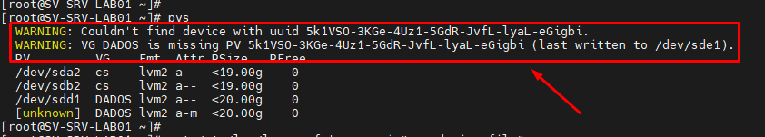

PASSO 2 - Execute o comando abaixo, para que possamos realizar um backup do arquivo de configuração original do LVM.

COMANDO: **cp -v /etc/lvm/lvm.conf /etc/lvm/lvm.conf_BACKUP_ORIGINAL**

EXEMPLO:



PASSO 3 - Execute o comando abaixo, para que possamos efetuar alterações no conteúdo do arquivo de configuração do LVM do determinado S.O.

COMANDO: **sed -i 's/# use_devicesfile = 1/use_devicesfile = 0/' /etc/lvm/lvm.conf**

EXEMPLO:



PASSO 4 - Execute o comando abaixo, para que possamos validar se a ação do PASSO 3 foi efetuada com sucesso.

COMANDO: **cat /etc/lvm/lvm.conf | grep -i "use_devicesfile"**

EXEMPLO:

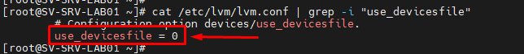

PASSO 5 - Execute o comando abaixo, para validarmos se as mensagens de alerta e\ou erro no reconhecimento dos dispositivos de blocos apresentados ao LVM foram sanadas.

COMANDO: **{ pvs; echo; vgs; echo; lvs; } | pr -t -e20**

EXEMPLO:

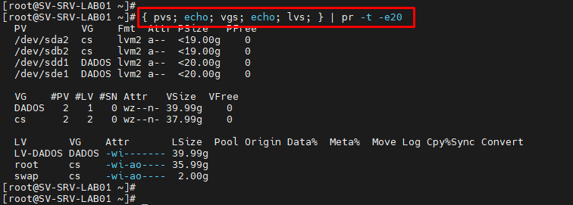

PASSO 6 - Não havendo novos erros, chegamos então ao fim deste procedimento.